INDICAÇÃO Nº 235/2021

Indica ao Poder Executivo Municipal para que sejam sanados os problemas de constantes alagamentos na altura da avenida Lázaro Gonçalves de Oliveira, nº 530, Edifício Cerejeira, do Condomínio Residencial Bosque das Árvores, neste município.

Nos termos do Art. 108 do Regimento Interno desta Casa de Leis, dirijo-me a Vossa Excelência para sugerir que, por intermédio do Setor competente, sejam sanados os problemas de alagamentos constantes na altura da avenida Lázaro Gonçalves de Oliveira, nº 530, Edifício Cerejeira, do Condomínio Residencial Bosque das Árvores, neste município.

**Justificativa:**

A referida indicação é pertinente visto que moradores do Condomínio Residencial Bosque das Árvores, Edifício Cerejeira, procuraram esta vereadora solicitando que sejam sanados os problemas de alagamentos constantes no local e do seu estado de abandono.

Os alagamentos são constantes, requerendo, ainda, uma melhor conservação do local por se tratar de uma área muito utilizada pelos moradores e população da região. Fotos abaixo ilustram o local:

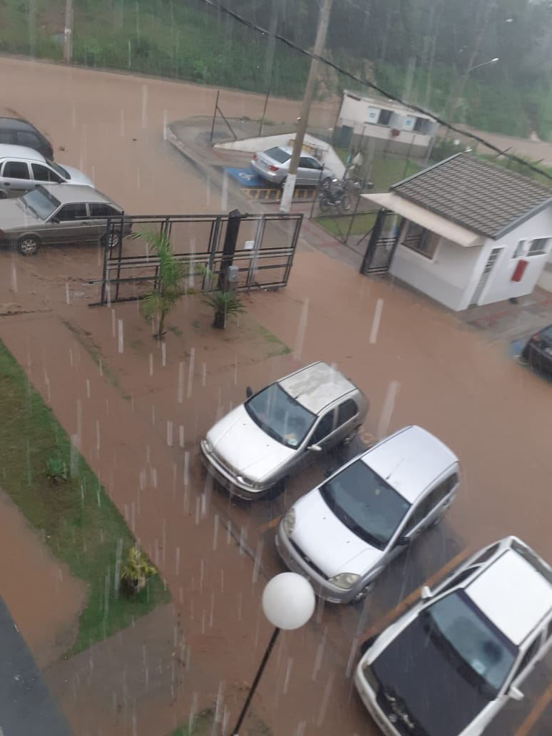 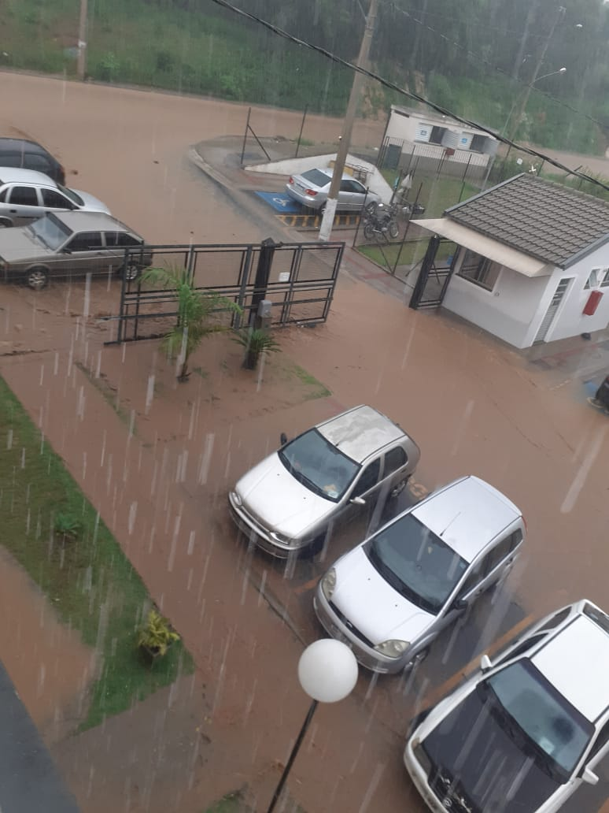

Plenário “Dr. Tancredo Neves”, em 20 de janeiro de 2021.

**Esther Moraes**

-vereadora-